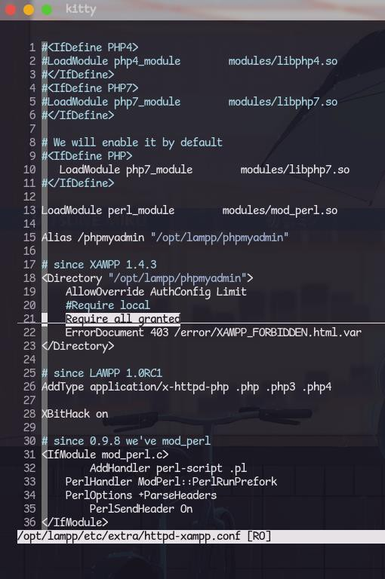

PRAKTIKUM MODUL 1

Pastikan configurasi xampp berada pada Require all granted.

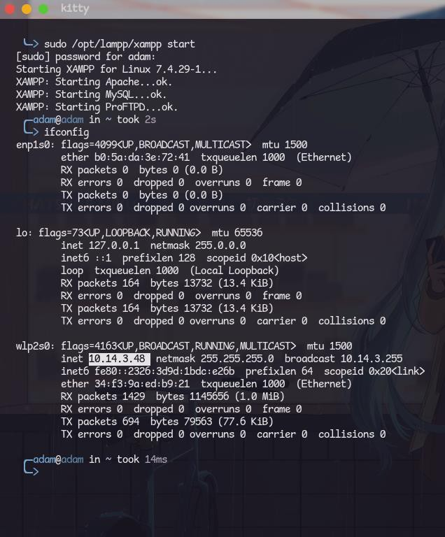

Pengecekan ip device untuk di bagikan kepada teman yang sekelompok,

pastikan koneksi device terhubung pada 1 jaringan yang sama.

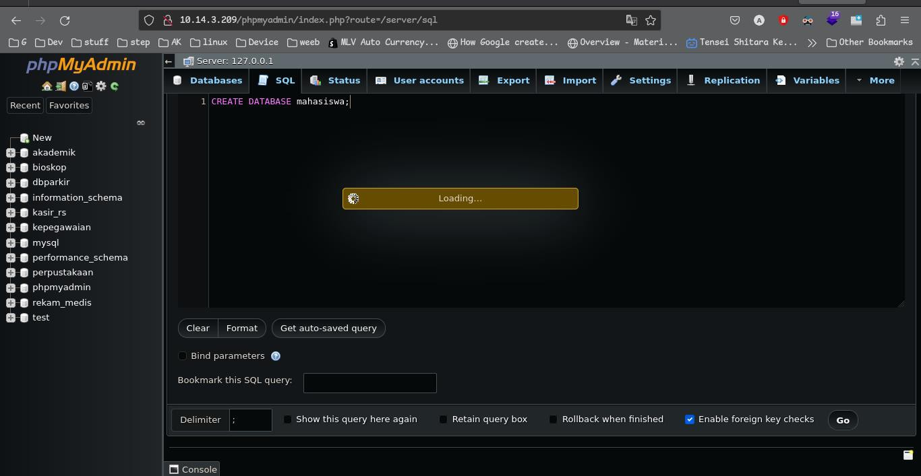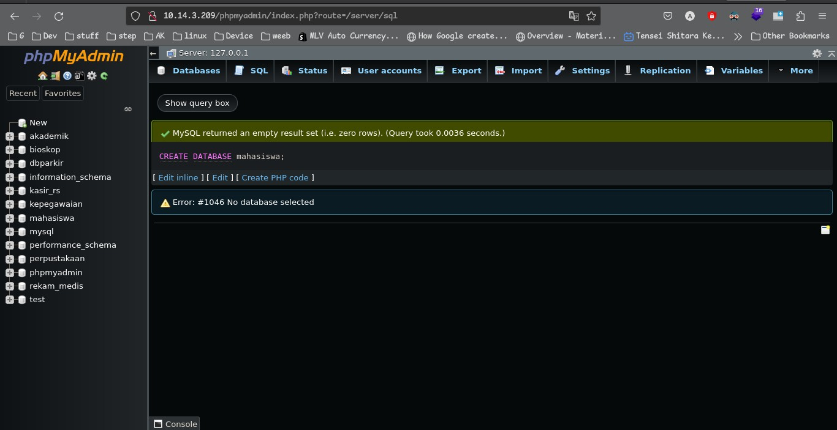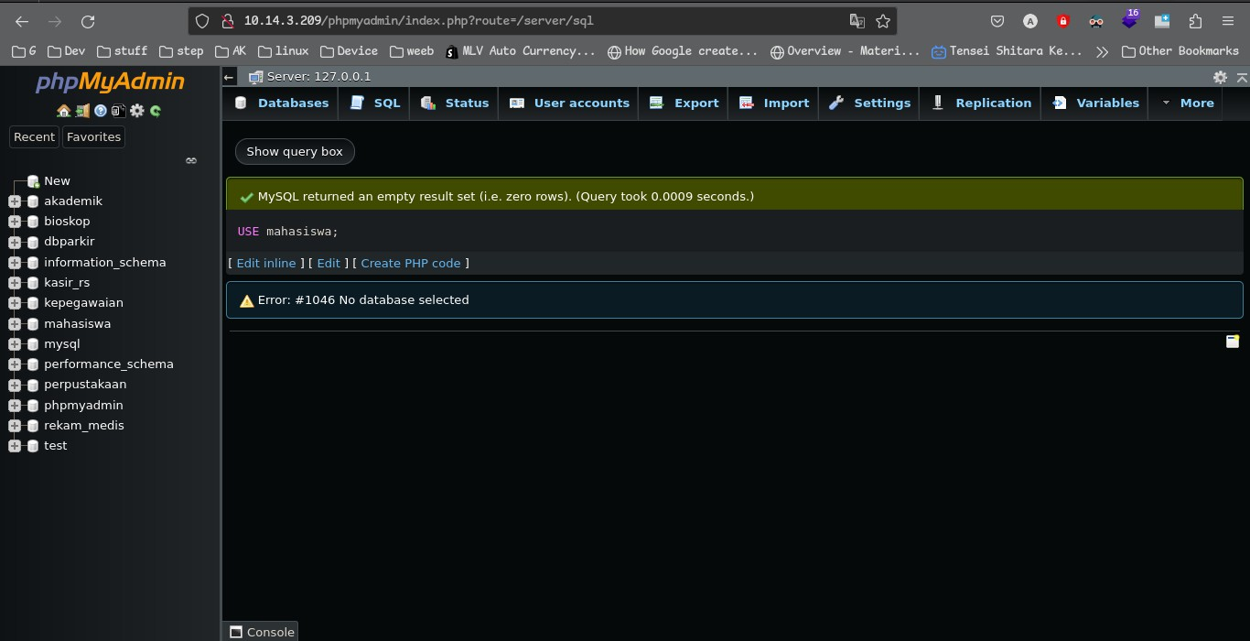

Buka ip device teman sekelompok, dan buat database bernama mahasiswa.

Buat table siswadengan atribut nama, npm, matakuliah, sks.

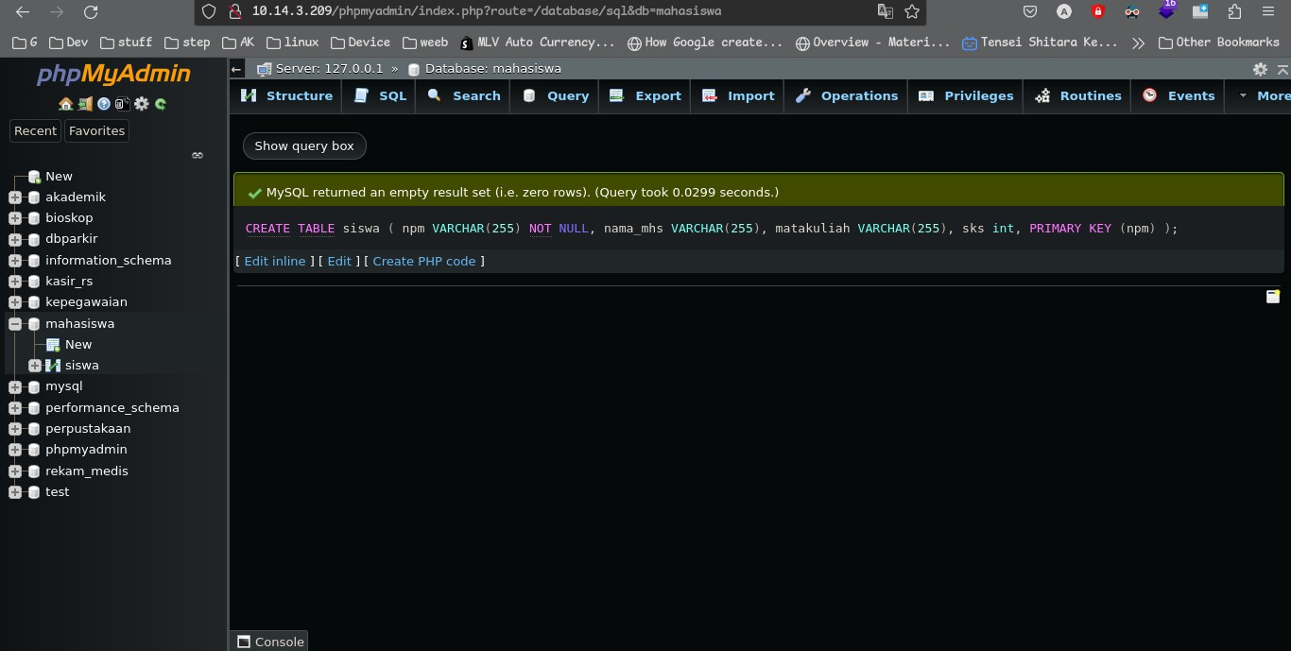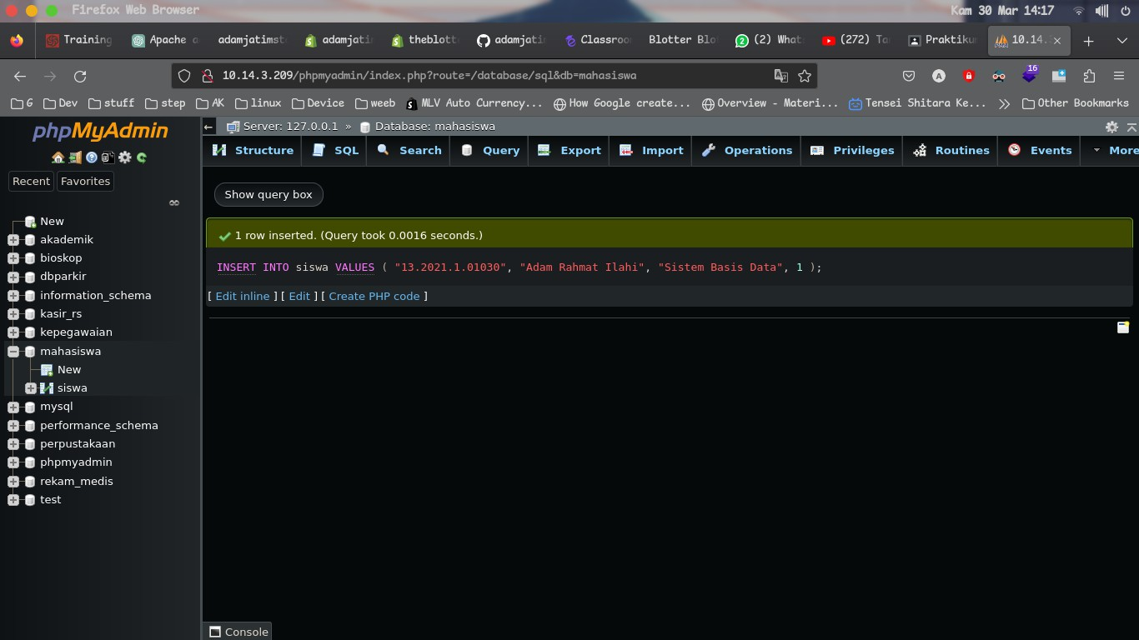

Melakukan input data mandiri kedalam table tersebut.